ZANZIBAR - KIWENGWA VERACLUB ZANZIBAR VILLAGE

ESSENTIAL

GENNAIO - DICEMBRE 2027
9 giorni e 7 notti | ALL INCLUSIVE
QUOTA PER PERSONA
da € 1.119

LA QUOTA COMPRENDE
- Volo charter da Roma Fiumicino e Milano Malpensa (partenze di martedì & sabato), Verona (partenze di martedì)
- 1 bagaglio a mano piccolo e 1 bagaglio da cappelliera a persona
- 1 bagaglio da stiva a persona di max 15 kg (soggetto a riconferma alla
partenza)
- Trasferimenti collettivi in arrivo e partenza
- Trattamento di All Inclusive
- Sistemazione per 7 notti in camere standard

LA QUOTA NON COMPRENDE
- Tasse aeroportuali: da Roma Fiumicino (205€ a persona) / da Milano Malpensa (192€ a persona ) / da Verona (191€ a persona)
- Oneri di gestione carburante e valute 185€ a persona da Roma
Fiumicino e Verona
- Oneri di gestione carburante e valute 201€ a persona da Milano
Malpensa
- Quota Corsia Tax 6€ a persona
- Quota gestione pratica 150€ a persona (obbligatoria che comprende assicurazione medico-bagaglio-annullamento e assistenza h24 dall’Italia)
- Tutto ciò non citato nella voce “la quota comprende”

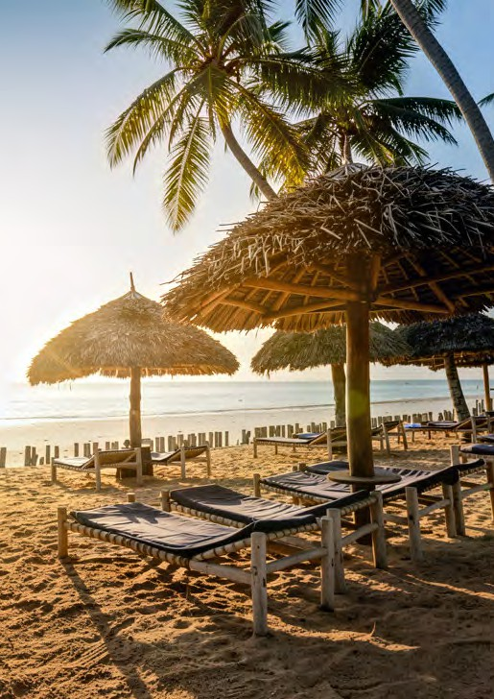



PER INFORMAZIONI: +39 0677201831 - booking@3atours.com - www.3atours.com

DATA DI PARTENZA  DAL 07 AL 15 GENNAIO 2027 | QUOTA IN DOPPIA
DATA DI PARTENZA  DAL 07 AL 15 GENNAIO 2027 | 1.779 €
DAL 16 AL 19 GENNAIO 2027 | 1.829 €
DAL 20 GENNAIO AL 05 FEBBRAIO 2027 | 1.879 €
DAL 06 AL 12 FEBBRAIO 2027 | 1.919 €
DAL 13 AL 19 FEBBRAIO 2027 | 2.279 €
DAL 20 AL 26 FEBBRAIO 2027 | 1.879 €
DAL 27 FEBBRAIO AL 05 MARZO 2027 | 1.719 €
DAL 06 AL 12 MARZO 2027 | 1.579 €
DAL 13 AL 19 MARZO 2027 | 1.399 €
DAL 20 AL 21 MARZO 2027 | 1.269 €
DAL 22 AL 28 MARZO 2027 | 1.489 €
DAL 29 MARZO AL 09 APRILE 2027 | 1.119 €
DAL 22 AL 28 GIUGNO 2027 | 1.249 €
DAL 29 GIUGNO AL 02 LUGLIO 2027 | 1.349 €
DAL 03 AL 09 LUGLIO 2027 | 1.399 €
DAL 10 AL 16 LUGLIO 2027 | 1.439 €
DAL 17 AL 23 LUGLIO 2027 | 1.489 €
DAL 25 AL 31 AGOSTO 2027 | 1.599 €
DAL 01 AL 04 SETTEMBRE 2027 | 1.549 €
DAL 05 AL 30 SETTEMBRE 2027 | 1.439 €
DAL 01 AL 31 OTTOBRE 2027 | 1.399 €
DAL 01 NOVEMBRE AL 15 DICEMBRE 2027 | 1.499 €

DESCRIZIONE DELLA STRUTTURA:
Il Villaggio: L’arcipelago di Zanzibar è ancora oggi uno dei paradisi terrestri più incontaminati al mondo. L’isola delle spezie è un trionfo di profumi - chiodi di garofano, zenzero, cannella e pepe che si diffondono nell’aria. Il Veraclub Zanzibar Village è immerso in una lussureggiante vegetazione tropicale e ombreggiato da palme giganti. Si affaccia direttamente sulla grande spiaggia di Kiwengwa, lambita da acque verde smeraldo e azzurro intenso che ogni giorno regalano l’incredibile spettacolo delle maree zanzibarine. L’ambiente rilassante e il servizio impeccabile rendono questo Villaggio una delle perle della nostra Atmosphera Collection, il luo-go ideale dove trascorrere una vacanza di assoluto relax, circondati da attenzioni particolari e coccolati da un’équipe discreta e professionale, con programmi di giochi e sport. E poi la sera c’è solo da scegliere tra un drink da sorseggiare in riva al mare e una serata di cabaret. O entrambe le cose.
La posizione: Località, Kiwengwa. Dista 45 km dall’aeroporto e 40 km dal centro abitato di Zanzibar Town.
I Servizi: piscina attrezzata con ombrelloni e lettini gratuiti fino ad esaurimento e boutique. A pagamento, centro massaggi. Wi-fi: collegamento gratuito nelle aree comuni e nelle camere. Carte di credito accettate: Visa, Mastercard e American Express anche elettroniche.
La Spiaggia: Ampia, bianchissima, di sabbia fine. Completamente attrezzata con ombrelloni in makuti e lettini gratuiti fino ad esaurimento; teli mare gratuiti. Molto caratteristico il fenomeno delle maree che vi permetterà di nuotare e dopo alcune ore, nello stesso punto, passeggiare su una candida spiaggia
Le camere: 63 camere in stile etnico dotate di veranda, servizi privati con doccia, asciugacapelli, letto king size (2 x 1,95m), aria condizionata, ventilatore a pale, Tv, minifrigo e cassetta di sicurezza. Corrente a 230 volt con prese di tipo italiano.
Lo Sport: Tiro con l’arco, beach tennis, beach soccer, beach volley, ping-pong, bocce, acquagym, fitness.
L’Animazione: Giochi, tornei, lezioni di ballo e spettacoli serali in compagnia dell’Equipe Veraclub
I bambini: Superminiclub per bambini 5-11 anni dotato di una casetta dedicata ai piccoli ospiti; i bambini potranno praticare tiro con l’arco, beach tennis, beach volley, beach soccer, bocce e ping-pong.
Superkid - da 5 a 8 anni: Discipline sportive, laboratorio cucina, acqua kids e Vera kids training, caccia della PanteraVera, Pantera Park, Wacky Races, giochi in spiaggia, superminishow, giochi di teatro e baby dance.
Supergang - da 9 a 11 anni: Discipline sportive, superminishow, acqua kids e Vera kids training, caccia della PanteraVera, Pantera Park, giochi in spiaggia, Wacky Races, giochi di teatro e baby dance.

SUPPLEMENTI E RIDUZIONI:
- Supplemento camera singola su richiesta
- Quota bambini 0/2 anni GRATUITO
- Riduzione bambini 2/12 anni non compiuti in camera con 2 adulti 450€ a bambino

IL TRATTAMENTO DI ALL INCLUSIVE COMPRENDE:
- prima colazione, pranzo e cena a buffet inclusi presso il ristorante principale
- cena tipica zanzibarina una volta a settimana
- a pagamento e previa prenotazione: cena a base di aragosta in spiaggia o presso il ristorante “La Rosa dei Venti”
- appuntamenti giornalieri con snack presso il bar
- tea time pomeridiano con dolci presso il bar
- acqua, vino, birra e soft drink inclusi ai pasti
- bevande analcoliche e una selezione di bevande alcoliche nazionali servite incluse durante il giorno presso il bar (ad eccezione di •bevande in bottiglia o lattina)
- tè, tisane, caffè espresso
**Disponibili alimenti base per celiaci (generalmente pasta e biscotti). Si richiede la segnalazione all’atto della prenotazione**

NOTE IMPORTANTI:
- Trasferimenti collettivi sia in arrivo che in partenza
- L’ingresso in Tanzania è consentito solo con passaporto con almeno 6 (sei) mesi di validità residua. Visto d’ingresso necessario per motivi turistici. Il visto si può ottenere facilmente all’arrivo in aeroporto, presso tutti e tre gli Aeroporti internazionali della Tanzania - Dar es Salaam, Zanzibar e Kilimanjaro, pagando in con-tanti (dollari USA) o tramite carta di credito. In alternativa, il visto di ingresso può essere richiesto online, tramite il sito ufficiale https://www.consolatotanzania. org/visti-online/ (procedura consigliata). Obbligatoria per l’ingresso a Zanzibar assicurazione ZIC (Zanzibar Insurance Corporation) tramite sito ufficiale https:// inbound.visitzanzibar.go.tz ad un costo di 44 dollari USA per ciascun visitatore, avrà una validità fino a 92 giorni e coprirà le emergenze mediche. Stipularla sarà obbligatorio anche per i viaggiatori che possiedano già un’altra Assicurazione di viaggio. Qualsiasi altro sito non governativo, non è autorizzato, non essendo un sito ufficiale.

